Input ramal : ukuran kolam, banyak bibit

Output

Dicari dulu r=ekor/m2.

1. tanggal panen
2. tanggal tebar : from computer
3. rata rata ukuran ikan :
4. rata rata bobot ikan

Output Kebutuhan

1. Pakan
2. Biaya
3. Frekuensi pemakanan
4. Obat
5. Vitamin
6. Frekuensi Ganti air

Ganti air : 1 minggu

Vitamin : 1 botol dicampur pakan methilyn blue (5000)

Pakan : 1 hari sekali (takaran kecil kecil, takaran besar deawasa)

Kematian lele pada bulan pertama sangat besar sekitar 10-20% dari jumlah

a. Panjang Lele

**Laju Pertumbuhan Panjang Harian**

Ph = [(ln *Lt* – ln *L0*)/t] x 100%

Keterangan:

Ph = Pertumbuhan panjang harian (%)

Lt = Panjang rata-rata akhir (cm)

L0 = Panjang rata-rata awal (cm)

t = Lama pemeliharaan (hari)

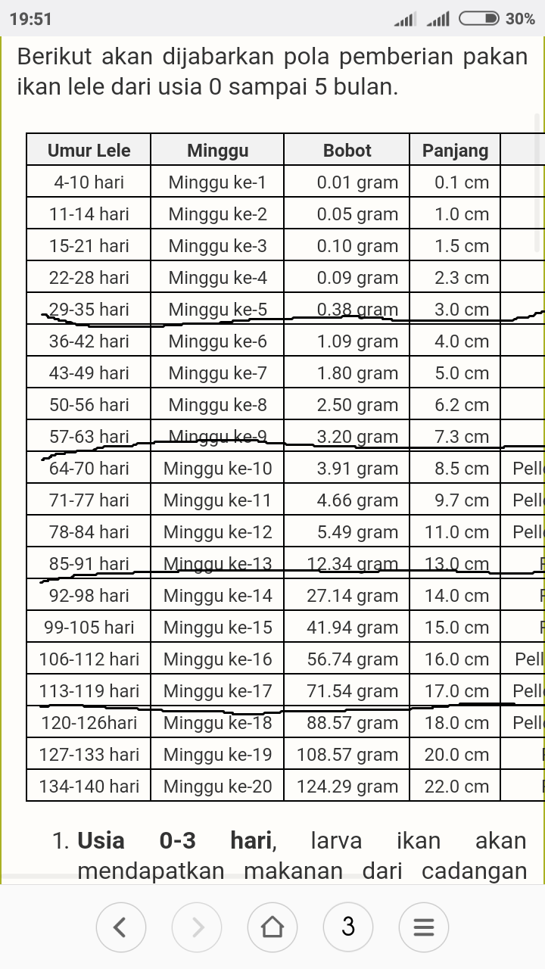

b. Perkiraan Lele Hidup

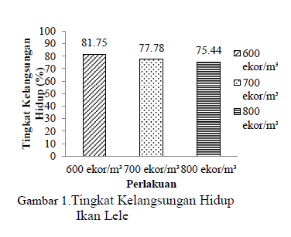

perkiraan = (int) ((1 - KelangsunganHidup)

lelehidup[i - 1] = (int) (Integer.valueOf(DataRamal[0]) - (perkiraan *

ketentuan : 0,6 bulan 1. 0,85 bulan 2. 0,92 bulan 3. 0,96 bulan 4

c. Tanggal Panen

Tanggal tebar + 30 hari

1. Jenis Pakan

Bulan 1 = "Pellet F999";

Bulan 2 = "Pellet 781-1 / cacah jeroan ikan";

Bulan 3 = "Pellet 781-2 / jeroan ikan";

Bulan 4 = "Pellet 782 / jeroan ayam dan ikan";

2. Frekuensi Pemakanan

Bulan 1 = "3 Kali/hari";

Bulan 2 = "3 kali/hari";

Bulan 3 = "2 kali / hari";

Bulan 4 = "1 kali/hari";

3. Vitamin

Bulan 1 = "minaraya, ton";

Bulan 2 = "minaraya";

Bulan 3 = "minaraya";

Bulan 4 = "-";

4. Frekuensi Ganti Air

Bulan 1 = "Kolam Sirkulasi : 1 Kali\n NonSirkulasi 3kali";

Bulan 2 = "Kolam Sirkulasi : 1 Kali\n NonSirkulasi 3kali";

Bulan 3 = "Kolam Sirkulasi : 1 Kali\n NonSirkulasi 2kali";

Bulan 4 = "Kolam Sirkulasi : - \n NonSirkulasi 1kali";

5. Biaya

6. Biaya Penebaran Bibit

Jumlah tebar bibit * Rp 200

7. Pakan

Bulan 1 = String.valueOf(3 * 30 * 0.2 * 10000);

Bulan 2 = String.valueOf(3 * 30 * 1 * 6000);

Bulan 3 = String.valueOf(2 * 30 * 4 * 4000);

Bulan 4 = String.valueOf(1 * 30 * 8 * 3000);

Keterangan :

- Jumlah pakan perhari

- Jumlah hari

- Total Pakan / kg

- Harga Pakan